04-024 ЗиС-16 4х2 городской автобус среднего класса на агрегатах ЗиС-5, двери: салон 2, кабина 1, сзади 1, мест: сидящих 25, общее 33, снаряжённый вес 5.1 тн, полный вес 7.65 тн, ЗиС-16 88 лс, 65 км/час, 3250 экз., г. Москва 1938-41 г.
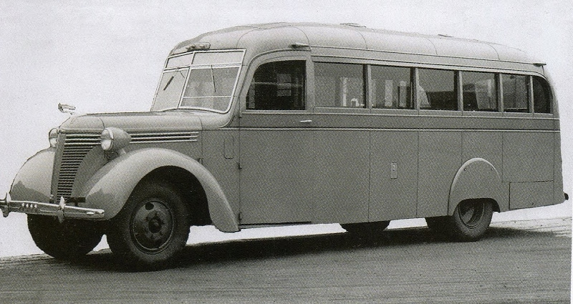

После окончания реконструкции завода ЗиС, на нём было возобновлено производство автобусов. В марте 1938 года началось производство нового городского автобуса, получившего наименование ЗиС-16. Как и в случае с ЗиС-8, основу конструкции новой машины, главным образом, составлял грузовик ЗиС-5. Городской автобус, а именно таким проектировался ЗиС-16, должен обладать хорошим запасом тяги, поэтому вместо базового, в автобусе использовался новый форсированный 85-сильный двигатель ЗиС-16 – модификация двигателя ЗиС-5. Конструкторы попытались повысить мощность двигателя ЗиС-16, установив головки цилиндров с увеличенной до 5,7 единицы степенью сжатия, применив кулачковый вал с более широкими фазами газораспределения, использовав вместо чугунных алюминиевые поршни. Эти и другие новшества позволили на 20% повысить мощность мотора. Поэтому ЗиС-16 с полной нагрузкой брал крутые подъемы и скоро разгонялся. Отличался новый автобус и экономичностью, расходуя 37—38 л бензина на 100 км пробега. В приводе тормозов автобуса ЗиС-16 использовался вакуумный усилитель, а в подвеске передних колёс – рычажные гидравлические амортизаторы.
ЗиС-16 выглядел необычно. Место традиционно угловатого радиатора, вертикального лобового стекла, заимствованных у грузовика ЗиС-5 (от которого и ЗиС-16 унаследовал немало узлов и деталей), заняли обтекаемые капот двигателя, крылья, облицовка радиатора. Их формы напоминали скорее стремительные легковые автомобили, а не тяжелые автобусы.
Для пассажиров там было 27 мягких сидений, обитых дерматином и выполненных на трубчатых каркасах. Блестящие никелированные поручни, опускаемые стекла, мягкий свет трех плафонов, отражаемый белой обшивкой потолка и стен, создавали уют. Для обогрева пассажиров в холодную погоду, в салоне была предусмотрена система отопления. Во всяком случае, после порядком изношенных ЗиС-8 новые машины представлялись верхом совершенства.
Но, несмотря на внешний лоск, ЗиС-16 действительно являлся «временным постояльцем» в только что сданном в эксплуатацию кузовном цехе ЗиСа. Подобно своему предшественнику, ЗиС-16 повторял компоновку грузовиков. Автобус имел выступающий вперед капот, высокую лонжеронную раму. Дверные проемы по нынешним нормам были узковатыми, в коридоре, между креслами, было тесно.
Добавим, что основой кузова служил каркас, выполненный из деревянных брусьев, обшитых штампованными из стального листа панелями. В результате кузов получился излишне массивным, на 900 кг превосходивший по весу кузов прежней модели. Для того чтобы шасси выдержало солидный, как тогда говорили, «мертвый вес» автобуса, 27 сидящих и 10 стоящих пассажиров да еще немало «сверхнормативных», новый автобус снабдили шинами увеличенного размера (36х8 дюймов против 34х7 дюймов у ЗиС-8).
Новая модель представляла по тем временам значительный шаг вперед, во всяком случае сравнительно с тем же ЗиС-8.
Несомненно, прогрессивным для тех лет было применение на ЗиС-16 гидравлических рычажных амортизаторов двустороннего действия, вакуумного усилителя в приводе тормозов, отопления пассажирского салона. Перед водительским местом размещался приборный щиток, подобный тому, что устанавливался на автомобиле ЗиС-101. Водитель следил за работой машины и агрегатов по приборам, размещенным на щитке.
За этот период до начала Великой Отечественной Войны из ворот ЗиСа вышло несколько сотен автобусов, большую часть которых получил столичный автопарк. Это было как нельзя своевременно: в 1940 году в Москве действовало 64 автобусных маршрута общей протяженностью 985 км, по которым курсировало 1230 машин (в том числе ЗиС-16).
Городские автобусы ЗиС-16 выпускались в нескольких вариантах. Например, на улицах Москвы можно было увидеть белоснежные санитарные машины «Скорой помощи». Всего за 3 года производства было выпущено 3250 автобусов ЗиС-16.
Летом 1941 года в связи с начавшейся войной производство автобусов было свёрнуто. Большинство работавших в Москве машин было снято с городских маршрутов и мобилизовано в армию, либо переключено на обслуживание гостиниц и МПВО. Нехватка бензина заставила ввести на ряде линий движение на газогенераторном топливе. Такие эксперименты проводились перед войной, когда в 1939-40 годах машины работали на светильном газе. Первая партия газогенераторных автобусов была выпущена на линию в конце августа 1942 года. Сзади к автобусу присоединялась колёсная тележка с газогенераторной установкой, из которой по шлангу в мотор поступал газ. Эти установки работали как на трофе, так и на чурках (на 100 км. пути – 100 кг. чурок), которыми установки заправлялись на конечных станциях. 5 машин ЗиС-16 работали на сжиженном газе от баллонов, установленных непосредственно под кузовом. Первый такой автобус стал курсировать 18 сентября 1942 года по линии Киевский вокзал – Сетунь. Все маршрутные автобусы в период войны выпускались на линии Дружинниковским автобусным парком.
С 1939 по 1945 годы был организован выпуск упрощённой модификации ЗиС-16 – санитарный автобус ЗиС-16С, кузов которого предусматривал перевозку десяти лежачих больных и десяти – сидячих. Машина оснащалась тягово-сцепным приспособлением сзади и двумя буксирными крюками спереди.
Тогда же близ передовой появлялись ЗиС-16, увенчанные динамиками. Это были передвижные звуковещательные станции. Применялись вместительные ЗиСовские автобусы и штабистами в качестве своего рода передвижных командных пунктов.
В феврале 1945 года начались работы по восстановлению автобусного хозяйства: проводился капитальный ремонт машин, возвращённых армией или находившихся в законсервированном состоянии в автобусных парках. В течение 1945 года ЦАРМ и авторемонтные заводы Москвы провели капитальный ремонт 403 машин ЗиС-8 и ЗиС-16. Все газогенераторные двигатели были заменены на бензиновые. Последние автобусы ЗиС-16 в Москве были списаны в 1953 году.

Модификации
ЗиС-16 - базовая модель городского пассажирского автобуса рассчитанного на 34 пассажира.
ЗиС-16С - специализированный санитарный автобус для перевозки от 12 до 14 больных.

ТЕХНИЧЕСКИЕ ХАРАКТЕРИСТИКИ ЗиС
Модель | ЗиС-8 | ЗиС-16
Класс автобуса | Малый
Назначение автобуса | Городской
Тип кузова | Деревянный каркас с металлической обшивкой на раме, капотной компоновки
Длина / ширина / высота, мм. | 7370 / 2300 / 2750 | 8490 / 2430 / 2820
Масса  снаряжённая / полная, кг. | 4200 / 5670 | 5100 / 7650
База, мм. | 4420 | 4970
Колесная формула | 4x2
Колея передних / задних колес, мм. | 1545 / 1645 | 1545 / 1710
Минимальный радиус разворота, м. | 9,0 | 12,2
Подвеска | Рессорная зависимая
Двери количество | 4
Конфигурация | кабина: 1 (слева), салон: 1 — 0 — 2, 1 (сзади)
Число мест, ед.
Для сидения / стояния | 21+1 / 8 | 27+1 / 8
Пассажировместимость | 29 | 35
Силовой агрегат
Тип | Карбюраторный двигатель
Марка, модель | ЗиС-5 | ЗиС-16
Положение цилиндров | L6
Рабочий объём, см³ | 5555
Мощность, кВт (л.с.) | 54 (73) (при 2400 об/мин⁻¹) | 65 (88) (при 2700 об/мин⁻¹)
Максимальная скорость, км/ч. | 60 | 65
Расход топлива  при 60 км/ч, л/100 км. | 33 | 37
КПП Тип | Механическая
Число передач | 4 / 1

